NTP 10 · Uygulama Sınavı
4 soru · Kolay (20) · Orta (25) · Orta (25) · Zor (30) = 100 puan · Süre: 40 dakika
Ad Soyad: |  | Sınıf / No: |  | Puan:

Yönerge: Her soruda önce formu resimdeki gibi tasarla (kontrol adları turuncu yazıldığı gibi olmalı), sonra istenenleri kodla. Programını çalıştırıp her sorunun altındaki girdileri dene; sonuçlar beklenenle aynı olmalı.
Soru 1 · Tek mi Çift mi?
Kolay · 20 puan
Girilen sayının tek mi çift mi olduğunu söyle.
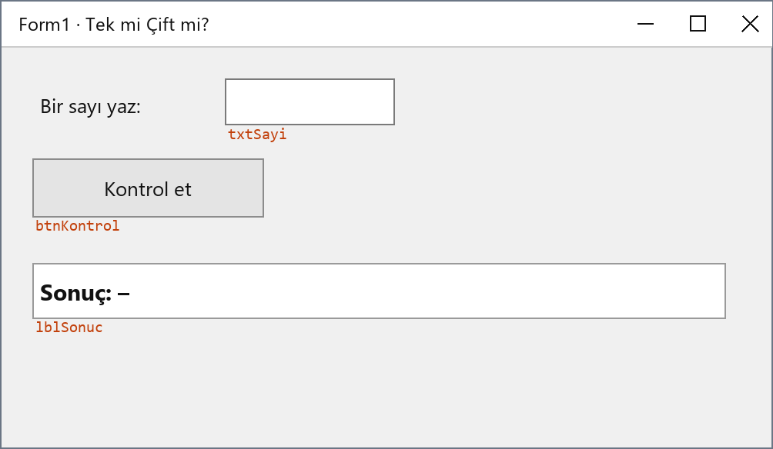
İstenenler
1. Sayıyı int olarak oku.
2. Sayı çiftse “çift”, tekse “tek” yazılsın.
3. lblSonuc’a “17 sayısı tek” ya da “8 sayısı çift” biçiminde yaz.
Programını dene
Girdi | Beklenen sonuç
8 | 8 sayısı çift
17 | 17 sayısı tek
0 | 0 sayısı çift
1 | 1 sayısı tek

Soru 2 · Harf Notu
Orta · 25 puan
Yüzlük notu harf notuna çevir; geçersiz notları yakala.
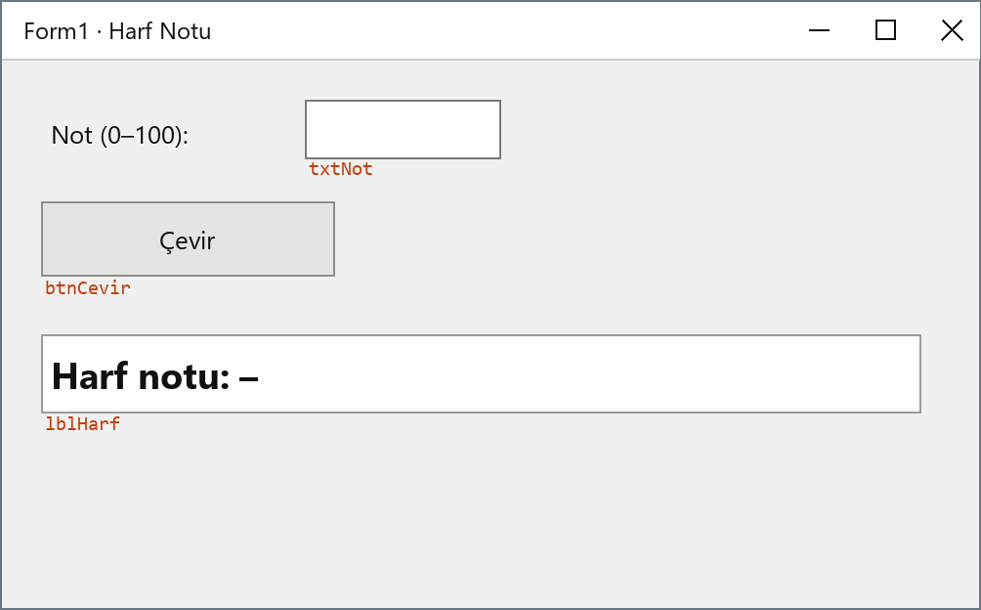
İstenenler
1. Notu int olarak oku.
2. Not 0’dan küçük ya da 100’den büyükse “Geçersiz not” yazılsın.
3. Aksi hâlde: 90 ve üzeri AA · 80 ve üzeri BA · 70 ve üzeri BB · 60 ve üzeri CB · 50 ve üzeri CC · diğer FF.
4. lblHarf “Harf notu: BB” biçiminde yazsın.
Programını dene
Girdi | Beklenen sonuç
95 | Harf notu: AA
80 | Harf notu: BA
79 | Harf notu: BB
50 | Harf notu: CC
49 | Harf notu: FF
105 | Geçersiz not
-5 | Geçersiz not

Soru 3 · Yemek Siparişi
Orta · 25 puan
Menüden yemek seç, içecek ekle, adedi yaz; ödenecek tutarı hesapla.
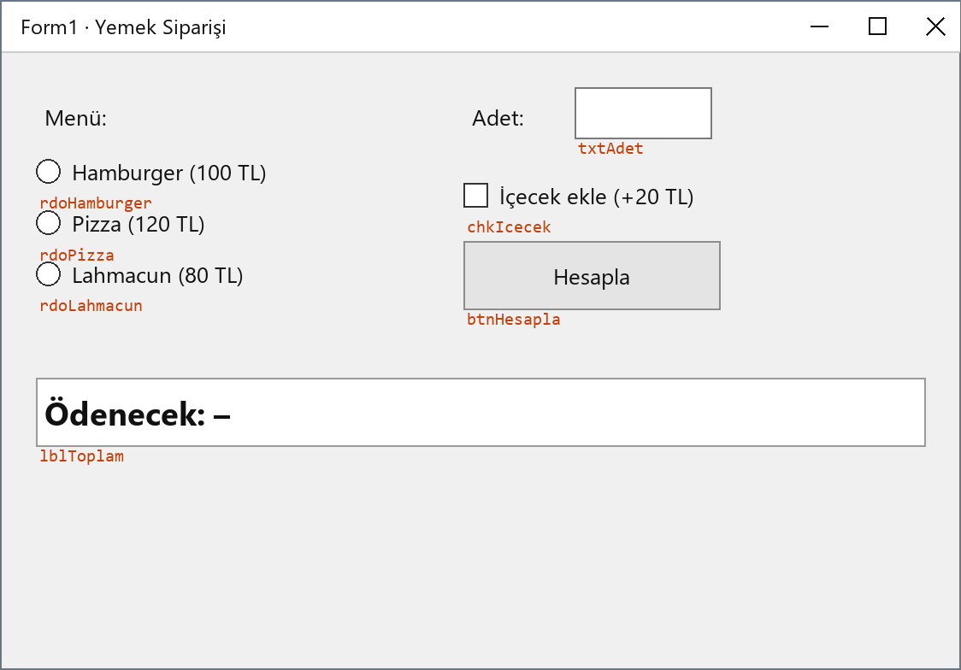
Üç RadioButton başlangıçta seçili olmasın.
İstenenler
1. Adedi int olarak oku.
2. Seçili menüye göre birim fiyatı belirle: Hamburger 100, Pizza 120, Lahmacun 80.
3. Hiçbir menü seçili değilse lblToplam’a “Önce menü seç” yaz.
4. Aksi hâlde: içecek işaretliyse birim fiyata 20 ekle; toplam = birim fiyat × adet.
5. Toplam 500 TL ve üzerindeyse toplamdan 50 TL indirim yap.
6. lblToplam “Ödenecek: 280 TL” göstersin.
Programını dene
Girdi | Beklenen sonuç
Pizza, içecek var, 2 adet | Ödenecek: 280 TL
Lahmacun, içecek yok, 5 adet | Ödenecek: 400 TL
Hamburger, içecek var, 5 adet | Ödenecek: 550 TL
Hamburger, içecek yok, 5 adet | Ödenecek: 450 TL
Menü seçmeden | Önce menü seç

Soru 4 · Sürücü Kursu Başvurusu
Zor · 30 puan
Yaş, sağlık raporu ve öğrenim durumuna göre başvuru sonucunu söyle. (Kurallar örnektir, gerçek mevzuat değildir.)
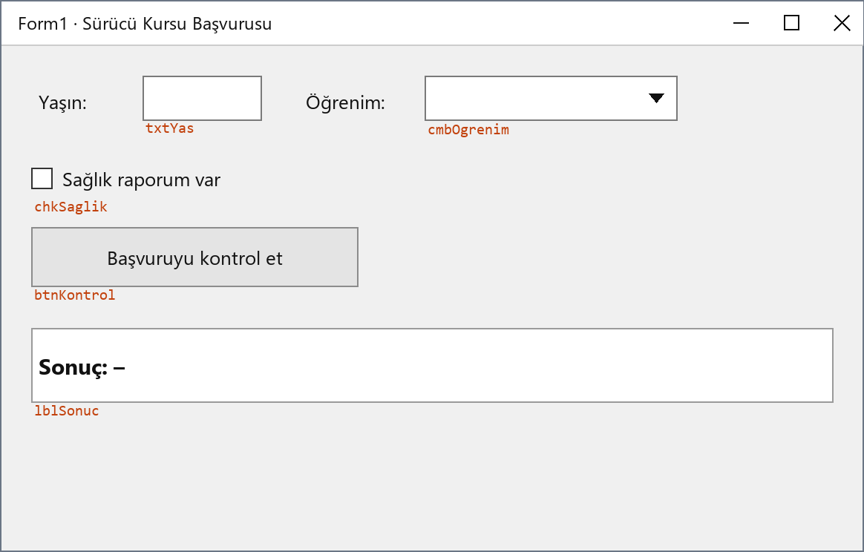
cmbOgrenim öğeleri: İlkokul, Ortaokul, Lise.
İstenenler
1. Yaşı byte olarak oku.
2. Yaş 16’dan küçükse “Başvuru için çok erkensin: X yıl var” yazılsın (X, 16’ya kalan yıl sayısıdır).
3. Yaş yeterliyse ama sağlık raporu işaretli değilse “Önce sağlık raporu al” yazılsın.
4. Diğer durumda: öğrenim seçilmemişse “Öğrenim durumunu seç”; İlkokul seçiliyse “En az ortaokul mezunu olmalısın” yazılsın.
5. Diğer öğrenim durumlarında: yaş 18 ve üzeriyse “B sınıfı için başvurabilirsin”, değilse “A1 sınıfı için başvurabilirsin” yazılsın.
Programını dene
Girdi | Beklenen sonuç
Yaş 15 | Başvuru için çok erkensin: 1 yıl var
Yaş 17, rapor yok | Önce sağlık raporu al
Yaş 17, rapor var, öğrenim seçilmemiş | Öğrenim durumunu seç
Yaş 17, rapor var, İlkokul | En az ortaokul mezunu olmalısın
Yaş 17, rapor var, Lise | A1 sınıfı için başvurabilirsin
Yaş 20, rapor var, Ortaokul | B sınıfı için başvurabilirsin

